Tre teoremi sulle funzioni derivabili. Attività
I. Teorema di Lagrange  Per una funzione y = f(x) sono vere tutte le seguenti condizioni, che formano l’ipotesi:  - f(x) è continua in un intervallo [a, b];  - f(x) è derivabile all’interno dell’intervallo.  Se è vera l’ipotesi, allora è vera la tesi: esiste almeno un numero c all’interno dell’intervallo, per cui risulta | II. Teorema di Rolle  Per una funzione y = f(x) sono vere tutte le seguenti condizioni, che formano l’ipotesi:  - f(x) è continua in un intervallo [a, b];  - f(x) è derivabile all’interno dell’intervallo;  - f(b) = f(a)  Se è vera l’ipotesi, allora è vera la tesi: esiste almeno un numero c all’interno dell’intervallo, per cui risulta  f’(c) = 0
III. Continuità di una funzione derivabile
Una funzione derivabile in tutti i punti di un intervallo, in quei punti è anche continua
- Associa ad ognuno dei seguenti grafici di funzione la frase scelta fra quelle sotto le tre figure.
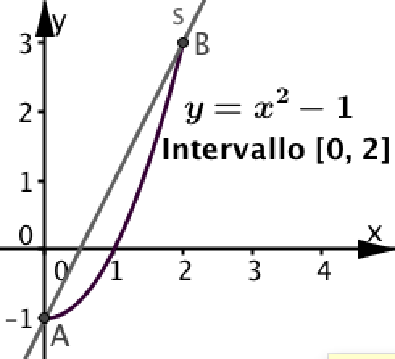 | 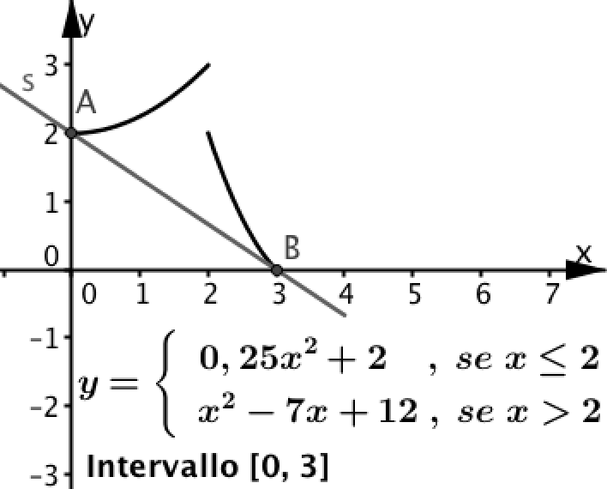 | 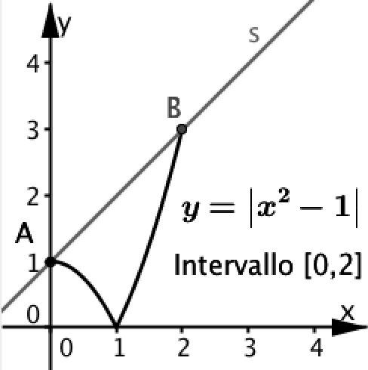
Funzione 1, Frase ….. | Funzione 2, Frase …….. | Funzione 3, Frase …….
Frasi
- Per la funzione non è vera la 1° condizione del teorema di Lagrange e la tesi non è vera.
- Per la funzione sono vere tutte le condizioni del teorema di Lagrange e la tesi è vera
- Per la funzione non è vera la 2° condizione del teorema di Lagrange e la tesi non è vera.
- Determina le coordinate del punto C, di cui è assicurata l’esistenza dalla frase b.
…………………………………………………………………………………………………………
- Associa ad ognuno dei seguenti grafici, la frase scelta fra quelle sotto le quattro figure.
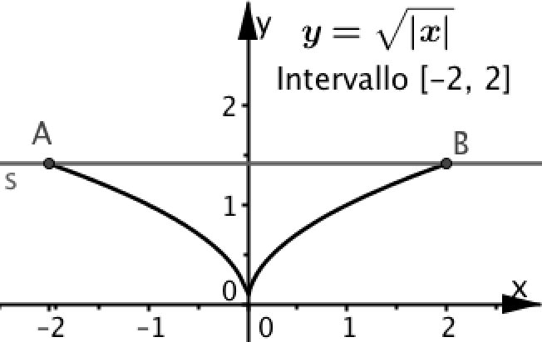 | 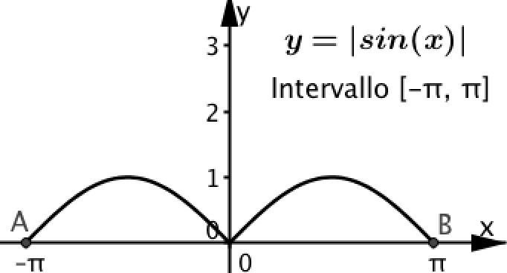 | 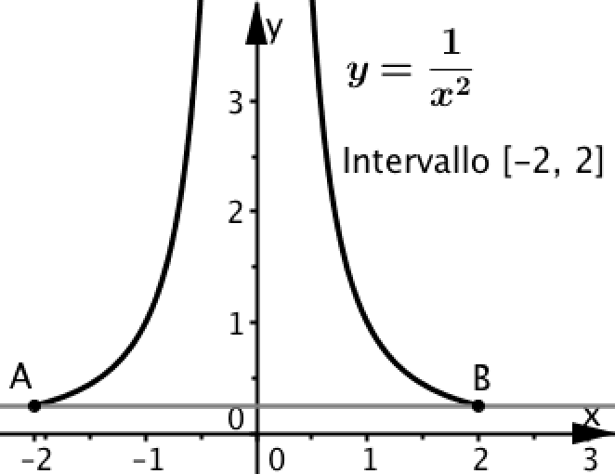 | 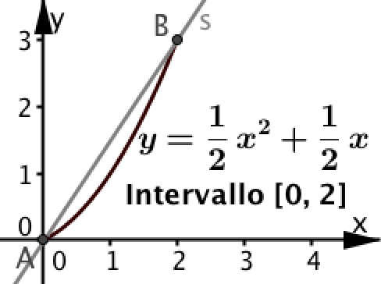
Funzione 4, Frase …….. | Funzione 5, Frase …… | Funzione 6, Frase ….. | Funzione 7, Frase …
Frasi
- Per la funzione non è vera la 1° condizione del teorema di Rolle e la tesi non è vera.
- Per la funzione non è vera la 2° condizione del teorema di Rolle e la tesi non è vera.
- Per la funzione non è vera la 3° condizione del teorema di Rolle e la tesi non è vera.
- Per la funzione non è vera la 2° condizione del teorema di Rolle e la tesi è vera.
- La funzione descritta dalla frase g contraddice il teorema di Rolle? Sì No
Perché ………………………………………………………………………………………………….
- Quali fra le 7 funzioni date sopra sono continue e derivabili nell’intervallo dato? ……………………
- Quali fra le 7 funzioni date sopra sono continue, ma non derivabili in tutto l’intervallo dato? ……….
- Quali fra le 7 funzioni date sopra hanno una discontinuità nell’intervallo dato? ………………………

